**CURRICULUM VITAE** 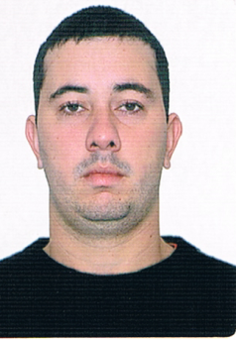

**Identificação Pessoal**

**Nome:** Airton Rodrigues dos Santos Junior **Sexo:** Masculino

**Estado Civil:** Solteiro **Idade:** 24 anos

**Data de nascimento:** 03/07/1991 **Estado:** RS

**Naturalidade:** Porto Alegre

**Email:**airtonrsjr3@gmail.com

**Endereço:**Avenida João Ricardo Juliano, n° 972 – Parque Eldorado/Eldorado do Sul/RS

**Fone:** (51) 9786 – 9340 ou 3481 - 2322

**Formação**

**\*Nível médio:** Completo

**Entidade:**Escola Estadual de Educação Básica Apeles Porto Alegre

**Termino:** 2008

**\*Curso de qualificação profissional:** Elétrica força e controle

**Entidade:** Senai

**Período:** 2010 – 188 horas

**\*Curso de qualificação profissional:** NR10

**Entidade:** Vitta Service

**Período:** 2013 – 40 horas

**Experiência**

**Empresa:** **Faixa Preta Engenharia LTDA**

**Cargo:** Eletricista

**Período:** 14/09/2011 à 01/08/2013

**Empresa:Confab Equipamentos Ltda.**

**Cargo:**Eletricista (Manutenção)

**Período:**17/04/2014 à 17/06/2015

**Empresa:SGS PID**

**Cargo:**Eletricista F/C

**Período:** 28/10/2015 à 16/11/2015 (Parada)